¹


T Oficial de Registro de Títulos e Documentos e
Civil de Pessoa Jurídica da Comarca de São Paulo
Oficial: Vladimir Segalla Afanasieff
Avenida Paulista 2001 - Conjuntos 201/210 - Bela Vista
Tel.: (XXI 1) 3116-7600 - Email: 7rtd@7rtd.com.br - Site: www.7rtd.com.br
REGISTRO CIVIL DE PESSOA JURÍDICA

N° 75.814 de 06/11/2024
Certifico e dou fé que o documento em papel, contendo 5 (cinco) páginas, foi apresentado em 24/10/2024, protocolado sob n° 109.161, tendo sido registrado eletronicamente sob n° 75.814 e averbado no registro n" 34.417 de 19/09/2011 no Livro de Registro A deste 7º Oficial de Registro Civil de Pessoas Jurídicas da Comarca de São Paulo, na presente data.
Denominação
ASSOC1ACAO GERACAO APAIXONADA POR PESSOAS AGAPE OBRAS SOCIAIS E EDUCACIONAIS
CNPJ n^{u} 14.511.860/0001-02
Natureza:
ATA
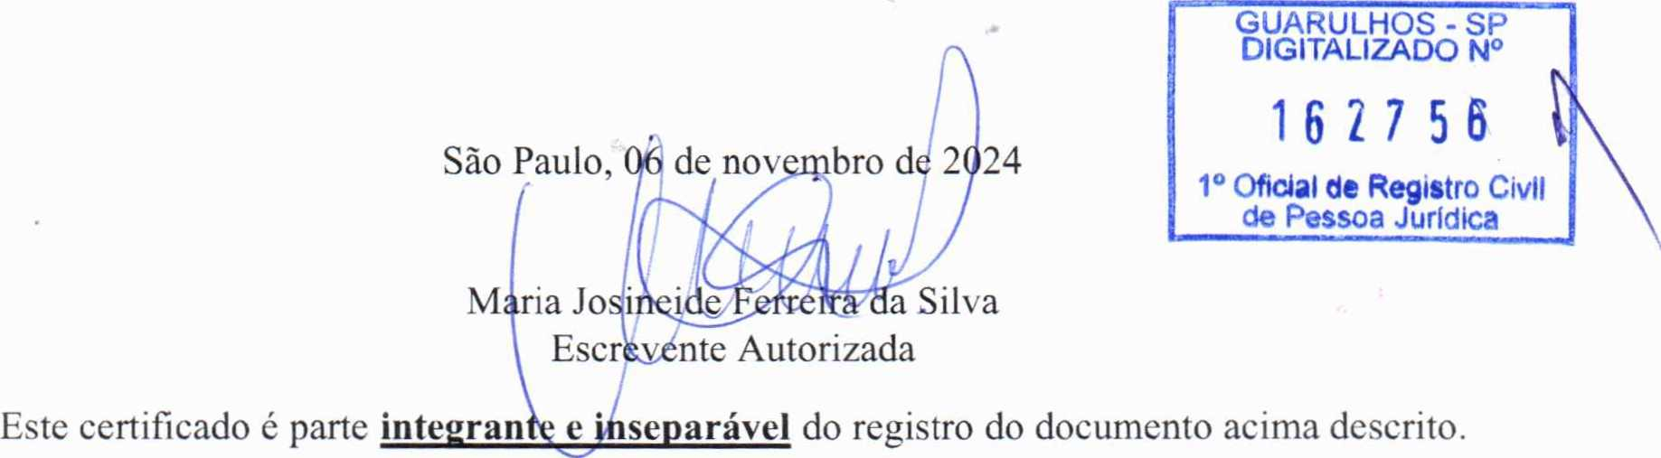

Emolumentos | Estado | Secretaria da Fazenda | Registro Civil | Tribunal de Justiça
RS 62,86 | RS 17,88 | RS 12,23 | RS 3,31 | RS 4,31
Ministério Público | ISS | Condução | Outras Despesas | Total
RS 3,02 | RS 1,31 | RS 0,00 | RS 0,00 | RS 104,92

Para verificar o conteúdo integral do
https://servicos.cdtsp.com.br/validarregistro/Home/Consulta?v=00231585702092107
00231585702092107
https://selodigital.tjsp.jus.br?r=1137124PJFC000221332DB24A%7C10492%7C131%7CS4GDJ2FzLt5WwXNqhK2cfsfkALzTzuuol%2FhIFahYzXgs%2BvzEF2hOFf6BJPkJXlme3dNud6NkPrCRzswvMK2Kp7RbB6E7NoToJOt0KgTcU0atkFos4E1cPNV7FVVErQjcBobhfRkeIhqWqkTbmusTaPnKL9j4ODquamgonfu4yLrlWLAr%2BElrjGC0YCbj%2Fa%2FcOuvBF8Q2%2FTFDexkmM0GM1oDU7mMf5h9Ug0yrf%2FBGGl6fWhbNJucH1Rsue08%2BFTpuClYfJyw2P1KT1mUnkJvaiT17GYY60IPsmNRLT%2FFvoU1RVDAeOxiACHgDNiJEhCds54E6b0Fo1JjPnUws%2F3LVQg%3D%3D
documento, acesse o site:
servicos.cdtsp.com.br/validarregistro
e informe a chave abaixo ou utilize um
leitor de qrcode.
Para conferir a procedência deste
documento efetue a leitura do QR
Code impresso ou acesse o
endereço eletrónico:
https://selodigital.tjsp.jus br
Selo Digital
1137124PJFC000221332DB24A
-F J'' PeM«aí


ILMO. SR. OFICIAL DO REGISTRO CIVIL DE PESSOA JURÍDICA DA
CAPITAL DO ESTADO DE SÃO PAULO
A Entidade denominada Associação Geração Apaixonada Por Pessoas “Ágape” Obras Sociais e Educacionais, localizado á sede à Rua Maporé n° 36 - Jardim Casablanca - CEP: 05846-390 - São Paulo - SP. Vem por meio do seu representante, infra-assinado, Ricardo Pereira, Casado, brasileiro, Contador. Portador da cédula de identidade RG: n° 16.561.006-2 SSP-SP e CPF: n° 047.506.438-07. Residente e domiciliado à Rua Mahamed Aguil n° 05 - Jardim Mirante - CEP: 05801-060 São Paulo. Vem requerer a V.Sa. O registro e arquivamento da Ata a qual anexo 01 vias de igual forma e teor.
São Paulo, 08 de Dezembro de 2023.
Nestes termos
Pede Deferimento
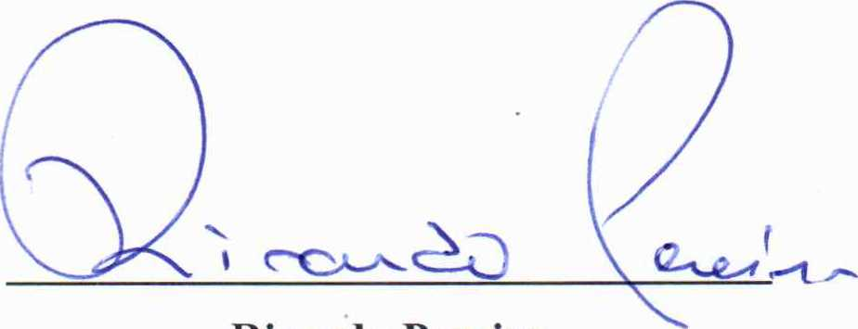
Ricardo Pereira Presidente
-F>r Peue^


Eu, Ricardo Pereira. Presidente Associação Geração Apaixonada Por Pessoas ‘'Ágape” Obras Sociais e Educacionais, venho através desse EDITAL DE CONVOCAÇÃO convocar todos os membros em pleno gozo de direito a participarem Assembleia Geral Extraordinária a realiza-se no dia 08 de dezembro de 2023. em sua sede social, sito à Rua Maporé n° 36 - Jardim Casablanca - CEP: 05846-390 - São Paulo SP. Ás 19h00, em primeira chamada com a maioria absoluta dos associados ou às 19h30 em segunda chamada com qualquer numero de associados.
A convocação está afixada na sede social da Associação, em local visível e está sendo enviada aos associados para deliberar a seguinte pauta:
1. Mudança de Endereço da Filial Tatuapé, CNPJ n°14.511.860/0002-85.
Transferir o endereço da fdial 02 (dois) situada nesta Capital à Rua Almirante Calheiros n° 313 - Tatuapé SP CEP: 03066-070, a ser tranferida para: Rua José Coutinho da Silva n⁰ 1055 Jardim Fortaleza - Guarulhos - SP CEP: 07153-340.
São Paulo, 08 de novembro de 2023.
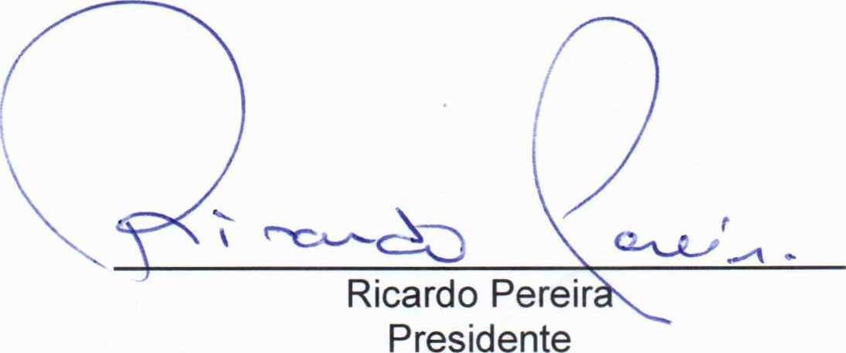
P>' PeMosu


“Ágape” Obras Sociais e Educacionais para: Alteração de Endereço da filial 02 Tatuapé.
para Guarulhos. Realizada em 08 de dezembro de 2023 à Rua Maporé n° 36 - Jardim
Casablanca - CEP: 05846-390 - São Paulo - SP.
N2 | Nome Completo |  | Assinatura
01 | Ricardo Pereira | GUAP^{111 Hns} - '
02 | Cristovão Moreira | DIGltALIZADO N^{u}  1fi7756 b
03 | Fabio Andrade | 1° Oficial de Registro Civil de Pessoa Juridica
04 | Agnaldo Camargo
05 | Vinucius Gallo Silva
06 | Richard Antônio Villamil Avila
07  A,' | Dayane de Oliveira Souza
08
09
10
11
12
13 |  |  | < - ■
14
15
16
17
18


São Paulo 08 de Dezembro 2023
RID.PJ.

1º Oficial de Registro Civil
GUARULHOS - SP
DIGITALIZADO N°
,! de Pessoa Jurídica
ATA da Associação Geração Apaixonada Por Pessoas “ÁgãpFHJErãsTSociais e
Educacionais da Assembleia Geral para Alteração de Endereço da filial 04.
No dia 08 de Dezembro de 2023. às !9h30 em segunda chamada, atendendo ao edital de convocação em 08 de novembro de 2023, afixado na sede da associação e enviado a todos os associados conforme disposições estatutárias, nesta Capital à Rua Maporé n° 36 — Jardim Casablanca — CEP: 05846-390 — São Paulo — SP. Reuniram-se os associados descritos e assinados na lista de presença a Associação Geração Apaixonada Por Pessoas "Ágape” Obras Sociais e Educacionais, devidamente inscrita no cadastro de Pessoas Jurídicas CNPJ: 14.511.860/0001-02, para deliberarem a seguinte pauta:
1. Mudança de Endereço da Filial;
Mudança de Endereço da Filial Tatuapé, CNPJ n° 14.511.860/0002-85. Transferir o endereço da filial 04 (quatro), e não a filial 02 como constou no edital e lista, situada nesta Capital à Rua Almirante Calheiros n° 313 — Tatuapé SP CEP: 03066-070, a ser transferida para: Rua José Coutinho da Silva n° 1055 Jardim Fortaleza — Guarulhos — SP CEP: 07153-340.
O Presidente Ricardo Pereira, deu as boas vindas aos presentes e iniciou a Assembleia convidando Maria Lúcia dos Santos Correia para assumir os trabalhos da mesa para as devidas deliberações. Dando início a assembleia o presidente informa aos associados à necessidade de transferir o endereço da filial 04 (quatro) situada nes'ta Capital à Rua Almirante Calheiros n° 313 — Tatuapé SP CEP: 03066-070. a ser transferida para: Rua José Coutinho da Silva n° 1055 Jardim Fortaleza - Guarulhos - SP CEP: 07153-340.


Todos os associados presentes concordam com a transferência da filial 2, passando a

funcionar à na Rua José Coutinho da Silva n° 1055 Jardim Fortaleza - Guarulhos -
GUARULHOS - SP digitalizado n°
SP CEP: 07153-340 SP.
O presidente deu mais 30 minutos para que alguém mais se manifestasse ( manifestações reiniciaram-se os trabalhos.
E não havendo mais nada a tratar-se, foi encerrada a sessão e determinado a mim secretaria da Assembléia que lavrasse a presente Ata, a qual após lida e aprovada será encaminhada ao Registro de Título e Documentos Civil da Pessoa Jurídica da Capital Estado de São Paulo, que vai assinada por mim e pelo Presidente para que se produza os efeitos legais.

MeUídSío puíe^M
L
17 de outubro de 2024-
Gabriel
documento sem valor econâmlc»-
S^^^OOEAUmAOeseMeMBNOASOURAS ....
_{s} Barbosa autorbado
https://selodigital.tjsp.jus.br/?r=S11243AA0695541

